Благотворительная «Осенняя ярмарка» в детском саду г.п. Мир
30.10.2023 134 Админ
Спешите делать добро! Под таким лозунгом в детском саду г.п. Мир в рамках проекта «Мир — здоровый поселок» прошла благотворительная «Осенняя ярмарка», вырученные средства от которой пойдут на помощь детям, проходящим лечение в онкоцентре Боровляны.
Ярмарка прошла весело, ярко и необычно. Интерес к данному мероприятию превзошёл все возможные ожидания. Весёлые цыгане, скоморохи своими шутками, весельем, задором доставили детям, родителям и гостям много радости и хорошего настроения. Каждый номер концерта – по-своему выдающийся, и все номера – яркие, эмоциональные и запоминающиеся.
Родители не только постарались для того, чтобы столы «ломились» от яств, но и еще выступили в роли активных участников ярмарки: были и покупателями и даже продавцами. Радостно и оживленно продавцы, облаченные в яркие, красивые наряды, приветствовали покупателей, нахваливая свой товар.
Фрукты и овощи в большом изобилии, заготовки, баночки с вареньем, мёдом, компоты, великолепная домашняя выпечка, а также различные поделки, сделанные своими руками. Одним словом, наши «торговые ряды» пестрели изобилием, а сладости не только стали украшением ярмарки, но и были «виновниками» манящего, сладкого аромата.
Много ярких и незабываемых эмоций и впечатлений принес праздник, как детям, так и взрослым!
Хочется выразить огромную благодарность, каждому, кто пришел на благотворительную ярмарку! Спасибо за ваше участие и за вашу помощь! Вместе мы сделали большое и доброе дело!
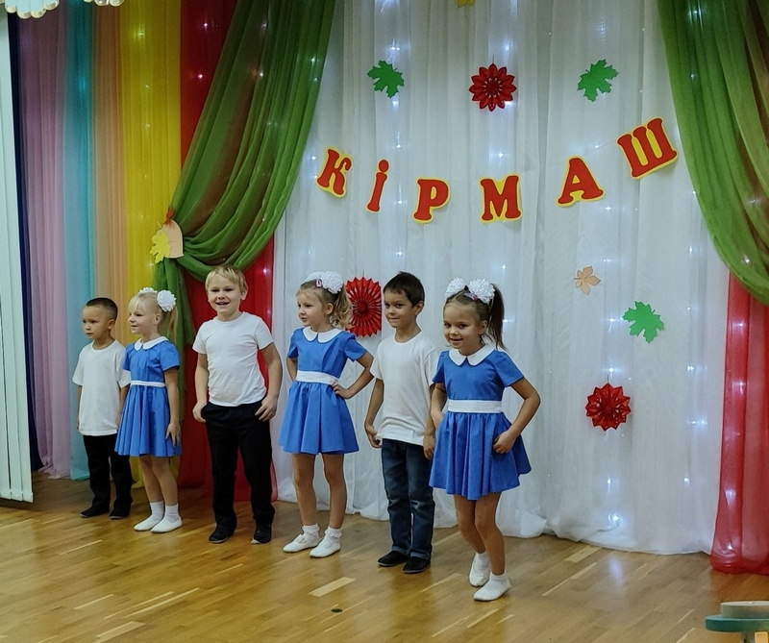
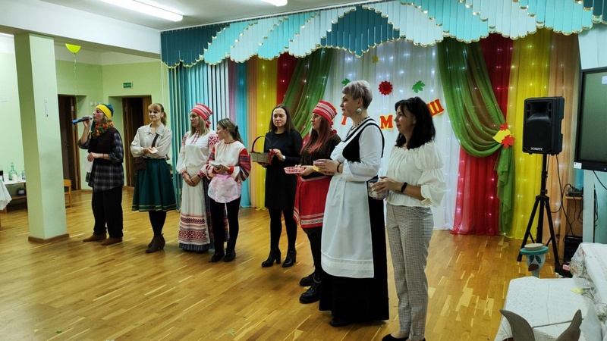
Татьяна САЧУК, заместитель заведующего по основной деятельности

